REYES MAGOS
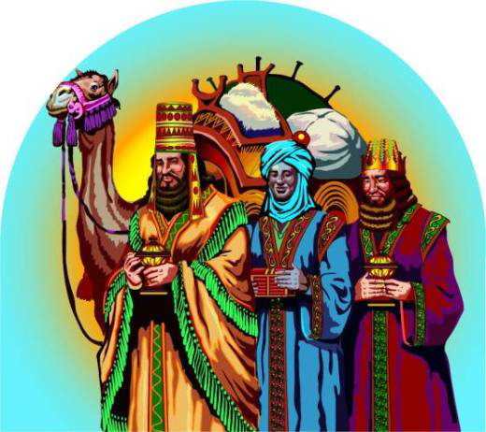

El número y los nombres de los Magos se han ha discutido mucho en la Historia religiosa, pero la verdad es que de los magos ni se peude decir quera reyes, ni que eran tres, ni que eran de colores diferentes. El texto evangélico sólo habla de algunos magos. (magous, en griego puede decir el ambulante, el explorador del cielo, el que cuida el culto astrológico en Babilonia). La fantasía popular y las leyendas recogidas o inventadas en los apócrifos tardíos ha hecho los demás.

No existe rastro alguno del número tres en la tradición patrística de los cuatro primeros siglos. El primero que declara por escrito este número es el Papa San León (hacia 461); pero, como sucede de ordinario, la tradición oral es muy anterior a la escrita, pues más de dos siglos antes aparece expresa en los frescos de las Catacumbas, como reflejo de la enseñanza antigua transmitida de viva voz.
Los frescos de las Catacumbas echan mano igualmente de dos que de tres que de cuatro, con preponderancia, sin embargo, del segundo número, por razones de correspondencia, sin duda, entre los oferentes y los dones ofrendados. No faltan tradiciones y monumentos antiguos que cuentan seis, ocho, 12 y hasta 15 Magos.

Mucho menos constan los nombres de éstos. Los nombres de Gaspar, Baltasar y Melchor ni son primitivos ni los únicos que se les aplican. Estos se hallan, por vez primera, en un códice de la Biblioteca Nacional de París del siglo VI. Acaso algo anteriores son los mosaicos de Venecia en que se escriben Melchor, Gaspar y Baltasar!
El célebre monje inglés San Beda el Venerable, en el siglo VIII, trazó, como si la contemplara, en alguna miniatura en el margen de un códice, la breve descripción de los Magos, y apunta además sus nombres y designa el don que ofreció cada uno.
«El primero, Melchor: anciano, canoso, luengo de barba y de cabellera; éste ofrendó el oro al Rey y Señor. El segundo, Gaspar: joven, imberbe y rubicundo, como en oblación digna de la divinidad, honró a Dios con el incienso. El tercero. Baltasar: piel oscura, barba cerrada; al ofrecer la mirra, confesó que el Hijo del Hombre había de morir.»

Si por la naturaleza de los dones quisiéramos descubrir la procedencia de los Magos, debiéramos pensar que venían de Arabia, que, según testimonio de Plinio, era el país más abundante en oro y el único productor del incienso y de la mirra.

Pero, aunque fuera cierta la afirmación del célebre naturalista romano, la conclusión con respecto al origen de los Magos no se impone de manera necesaria.

Lo único que sabemos con certeza es su procedencia oriental; pero la expresión «ab Oriente» del Evangelista lo mismo puede referirse a la Arabia que a Caldea, a Media que a Persia; para un judío todas las tierras situadas al otro lado del Jordán son el Oriente.

